店名:天津蟹将军餐饮有限公司滨海新区分公司。
地址：天津经济技术开发区第二大街29号万丽泰达酒店中餐厅。

食品添加剂已按规定存放并标识
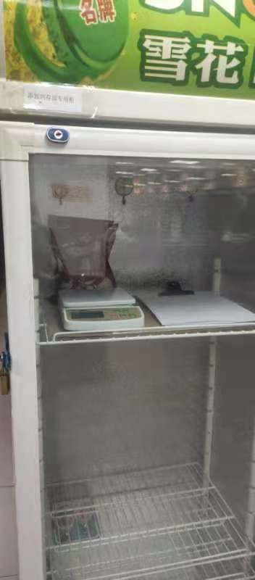
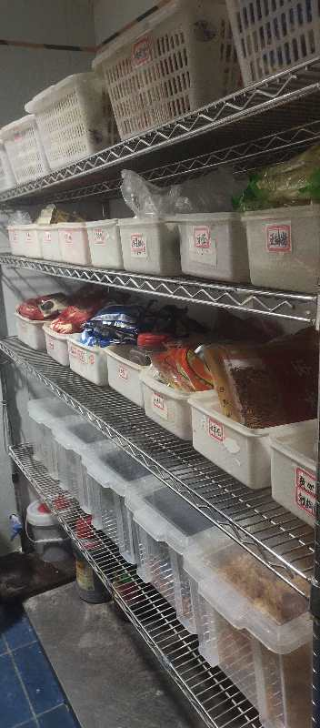
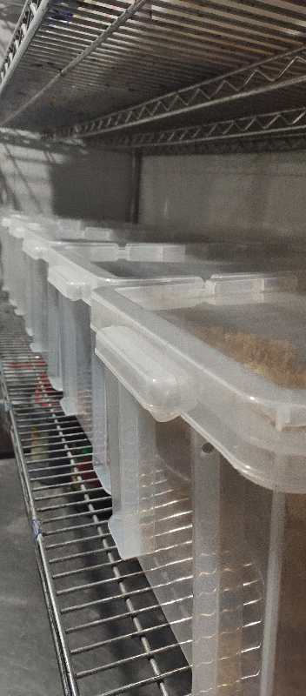
库房已整理干净，原材料、半成品分开存放

设备已更换，可以显示正确温度
